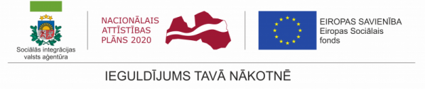

Pirmais izlaidums ESF projekta “Personu ar invaliditāti vai garīga rakstura traucējumiem integrācija nodarbinātībā vai sabiedrībā”

2018.gada 14.maijā sirsnīgā un dziedošā atmosfērā svinējām pirmo izlaidumu Sociālās integrācijas valsts aģentūra (SIVA) ESF projekta “Personu ar invaliditāti vai garīga rakstura traucējumiem integrācija nodarbinātībā vai sabiedrībā” (Nr.9.1.4.1/16/I/001) prasmju apmācību programmas “Ielu slaucīšana, lapu grābšana” absolventēm.

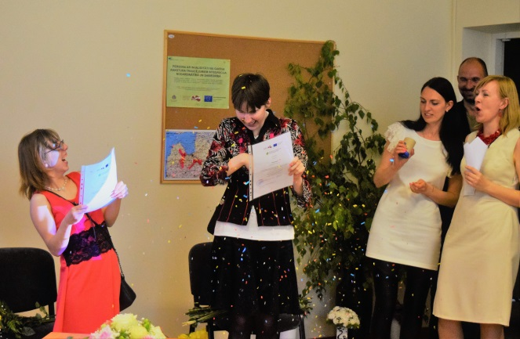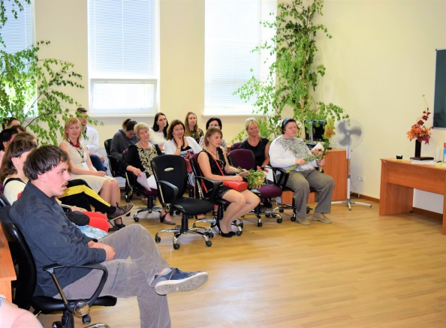
Mūsu absolventes mācības uzsāka šī gada 23.janvārī un 7.februārī. Četru mēnešu profesionālās rehabilitācijas programmā audzēknes apguva amata mācību, saskarsmes prasmes, veselīga dzīvesveida pamatus, sabiedrības un cilvēka drošību. Mērķa realizēšanai projekts vēl sešus mēnešus pēc apmācību programmas beigšanas audzēknēm sniegs savu atbalstu darba meklēšanā.
Apsveicam ar apliecību saņemšanu! Priecājamies kopā ar jums un vēlam veiksmi, atrodot darbu privātajos vai valsts uzņēmumos, kur notiek teritoriju sakopšanas darbi!

ESF projekta "Personu ar invaliditāti vai garīga rakstura
traucējumiem integrācija nodarbinātībā un sabiedrībā" eksperts, 2018.gada 15.maijā

